RELATÓRIO DE RECEBIMENTO DE ANIMAIS SILVESTRES NO MÊS DE AGOSTO-SETEMBRO DO MUNICÍPIO DE MOGI DAS CRUZES.
RG | DATA DE ENTRADA | NOME POPULAR | NOME CIENTÍFICO | OBSERVAÇÃO
39597 | 14/09/2022 | Ouriço-cacheiro | Sphiggurus vilosus
39598 | 14/09/2022 | Gambá-de-orelha-preta | Didelhpis aurita | Paralisia em MPE
39599 | 14/09/2022 | Gambá-de-orelha-preta | Didelhpis aurita
39600 | 14/09/2022 | Gambá-de-orelha-preta | Didelhpis aurita
39601 | 14/09/2022 | Gambá-de-orelha-preta | Didelhpis aurita
39602 | 14/09/2022 | Gambá-de-orelha-preta | Didelhpis aurita
39603 | 14/09/2022 | Gambá-de-orelha-preta | Didelhpis aurita
39604 | 14/09/2022 | Gambá-de-orelha-preta | Didelhpis aurita
39605 | 14/09/2022 | Gambá-de-orelha-preta | Didelhpis aurita
39606 | 14/09/2022 | Gambá-de-orelha-preta | Didelhpis aurita
39607 | 14/09/2022 | Papagaio-verdadeiro | Amazona astiva
39608 | 14/09/2022 | Bem-te-vi | Pitangus sulhpuratus
39609 | 14/09/2022 | Periquitão-maracanã | Psittacara leucophthalmus | Apresenta fratura múltipla em asa, fratura de bico
39610 | 14/09/2022 | Rolinha | Columbina talpacoti
TOTAL: 14 ANIMAIS

CLASSE | Nº DE ANIMAIS | %
Mamíferos | 10 | 71,42%
Aves | 4 | 28,58%
Répteis | 0 | 0,0%

Relação de óbitos de animais silvestres provenientes do Município de MOGI DAS CRUZES.
RG | DATA DE ENTRADA | NOME POPULAR | NOME CIENTÍFICO | DESTINO | DATA DE SAÍDA | OBSERVAÇÃO
38809 | 01/06/2022 | Coleirinho | Sporophila caerulescens | OBITO | 21/08/2022
38894 | 15/06/2022 | Arara-vermelha | Ara chloropterus | OBITO | 29/08/2022
39188 | 03/08/2022 | Preguiça-comum | Bradypus variegatus | OBITO | 29/08/2022 | Tratado anteriormente por outro veterinário
39599 | 14/09/2022 | Gambá-de-orelha-preta | Didelhpis aurita | Chegou em óbito | 14/09/2022
39600 | 14/09/2022 | Gambá-de-orelha-preta | Didelhpis aurita | Chegou em óbito | 14/09/2022
39601 | 14/09/2022 | Gambá-de-orelha-preta | Didelhpis aurita | Chegou em óbito | 14/09/2022
39602 | 14/09/2022 | Gambá-de-orelha-preta | Didelhpis aurita | Chegou em óbito | 14/09/2022
39603 | 14/09/2022 | Gambá-de-orelha-preta | Didelhpis aurita | Chegou em óbito | 14/09/2022
39604 | 14/09/2022 | Gambá-de-orelha-preta | Didelhpis aurita | Chegou em óbito | 14/09/2022
39605 | 14/09/2022 | Gambá-de-orelha-preta | Didelhpis aurita | Chegou em óbito | 14/09/2022
39606 | 14/09/2022 | Gambá-de-orelha-preta | Didelhpis aurita | Chegou em óbito | 14/09/2022
39608 | 14/09/2022 | Bem-te-vi | Pitangus sulhpuratus | Chegou em óbito | 14/09/2022
39609 | 14/09/2022 | Periquitão-maracanã | Psittacara leucophthalmus | OBITO | 14/09/2022 | Apresenta fratura multipla em asa, fratura de bico
TOTAL: 13 ANIMAIS

Relação de animais silvestres em processo de reabilitação na Associação Mata Ciliar provenientes do Município de MOGI DAS CRUZES.
RG | DATA DE ENTRADA | NOME POPULAR | NOME CIENTÍFICO | OBSERVAÇÃO
36597 | 20/01/2022 | Gambá-de-orelha-branca | Didelphis albiventris
36598 | 20/01/2022 | Gambá-de-orelha-branca | Didelphis albiventris
36599 | 20/01/2022 | Gambá-de-orelha-branca | Didelphis albiventris
36600 | 20/01/2022 | Gambá-de-orelha-branca | Didelphis albiventris
36601 | 20/01/2022 | Gambá-de-orelha-branca | Didelphis albiventris
36602 | 20/01/2022 | Gambá-de-orelha-branca | Didelphis albiventris
36695 | 25/01/2022 | Carcará | Caracara plancus
36696 | 25/01/2022 | Coleirinho | Sporophila caerulescens
36833 | 02/02/2022 | Gambá | Didelphis sp.
36834 | 02/02/2022 | Gambá | Didelphis sp.
36835 | 02/02/2022 | Gambá-de-orelha-branca | Didelphis albiventris
36836 | 02/02/2022 | Gambá | Didelphis sp.
36837 | 02/02/2022 | Gambá | Didelphis sp.
37016 | 11/02/2022 | Periquitão-maracanã | Psittacara leucophthalmus
37017 | 11/02/2022 | Periquitão-maracanã | Psittacara leucophthalmus
37018 | 11/02/2022 | Periquitão-maracanã | Psittacara leucophthalmus
37754 | 17/03/2022 | Periquitão-maracanã | Psittacara leucophthalmus
37756 | 17/03/2022 | Avoante | Zenaida auriculata
37848 | 25/03/2022 | Marreco | Anseriforme
37849 | 25/03/2022 | Marreco | Anseriforme
37850 | 25/03/2022 | Marreco | Anseriforme
37851 | 25/03/2022 | Marreco | Anseriforme
37852 | 25/03/2022 | Marreco | Anseriforme
38548 | 02/05/2022 | Furão | Mustela putorius furo
38549 | 02/05/2022 | Furão | Mustela putorius furo
38725 | 19/05/2022 | Gambá-de-orelha-preta | Didelphis aurita
38732 | 19/05/2022 | Andorinha | Pygochelidon cyanoleuca
38805 | 01/06/2022 | Sagui-de-tufo-preto | Callithrix penicillata
38806 | 01/06/2022 | Coleirinho | Sporophila caerulescens
38807 | 01/06/2022 | Coleirinho | Sporophila caerulescens
38808 | 01/06/2022 | Coleirinho | Sporophila caerulescens
38872 | 10/06/2022 | Carcará | Caracara plancus
38895 | 15/06/2022 | Coruja-orelhuda | Asio clamator
39000 | 05/07/2022 | Periquitão-maracanã | Psittacara leucophthalmus
39051 | 12/07/2022 | Veado-catingueiro | Mazama gouazoubira
39189 | 03/08/2022 | Periquito-rico | Brothogeris tirica | Encontradodentro da delegacia sem voar
39230 | 11/08/2022 | Coruja-orelhuda | Asio clamator | Lesão em asa esquerda
39597 | 14/09/2022 | Ouriço-cacheiro | Sphiggurus vilosus
39598 | 14/09/2022 | Gambá-de-orelha-preta | Didelhpis aurita | Paraliisia em MPE
39607 | 14/09/2022 | Papagaio-verdadeiro | Amazona astiva
39610 | 14/09/2022 | Rolinha | Columbina talpacoti
TOTAL: 41 ANIMAIS

RELATÓRIO FOTOGRÁFICO DE ANIMAIS SILVESTRES NO MÊS DE AGOSTO-SETEMBRO DO MUNICÍPIO DE MOGI DAS CRUZES

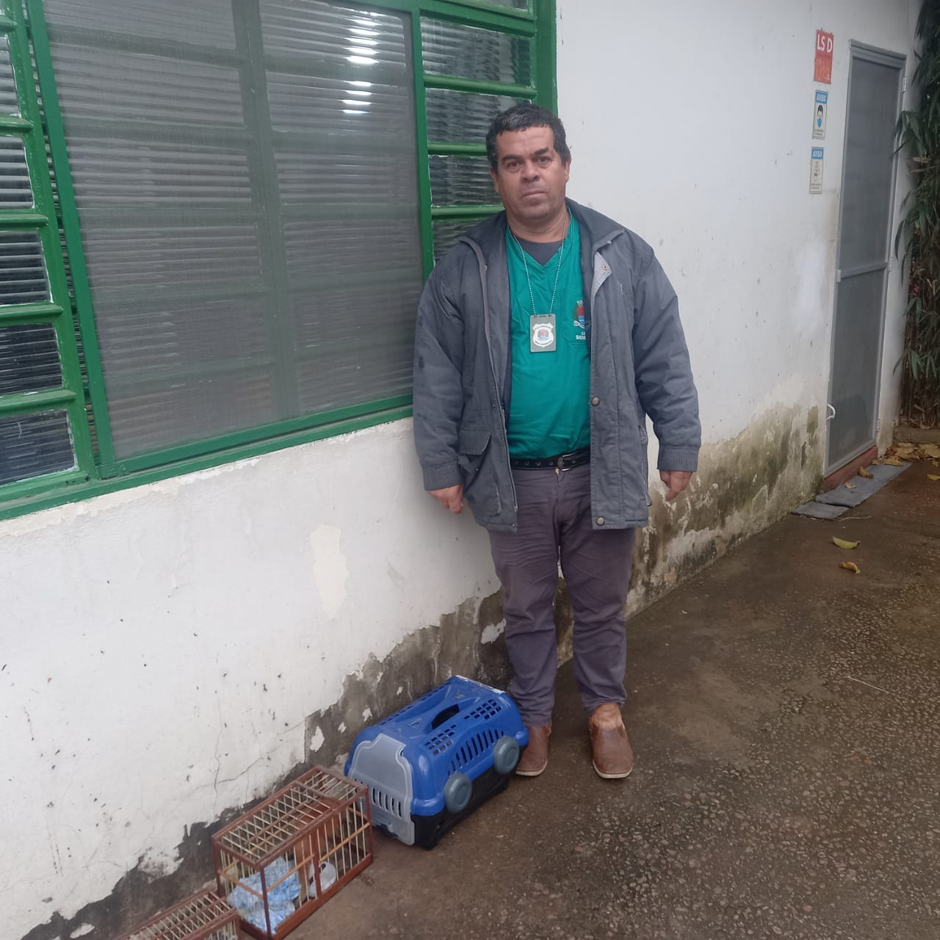
(RG 39597 a 39599) - Ouriço-cacheiro, órfão, e 2 gambás-de-orelha-preta, sendo um vítima de ataque de animal doméstico e o outro órfão. Vindos de Mogi das Cruzes no dia 15/09/2022.

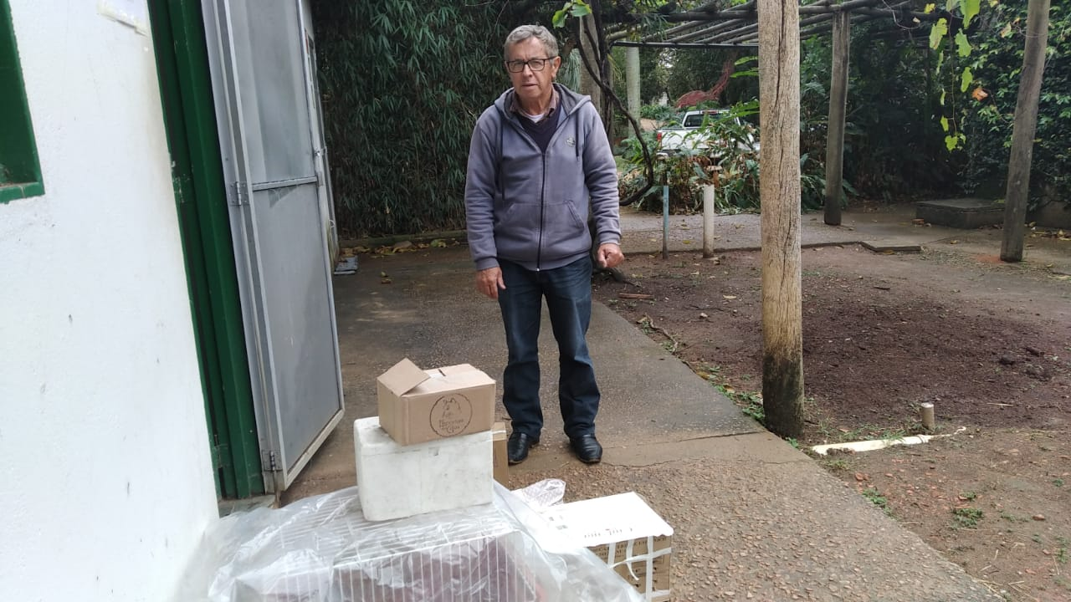
(RG 39600 a 39610) 7 filhotes de gambá, 1 papagaio, 1 bem-te-vi, 1 maritaca e 1 rolinha, respectivamente. Vindos de Mogi das Cruzes no dia 15/09/2022.
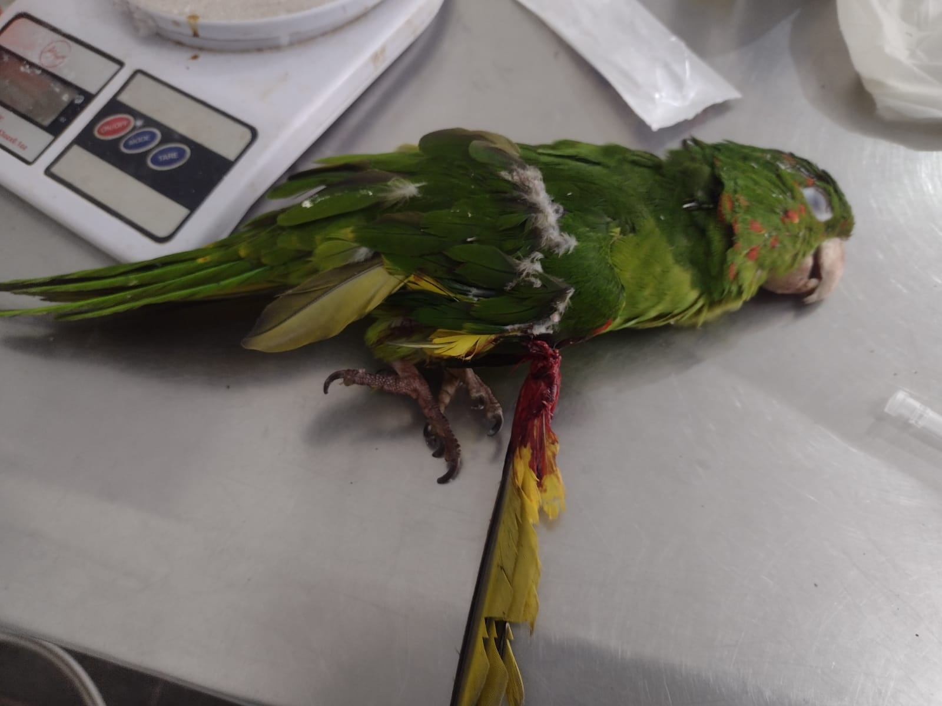
(RG 39609) Maritaca, com fratura de gnatoteca, encontrada já em óbito. Vindo de Mogi das Cruzes no dia 15/09/2022.

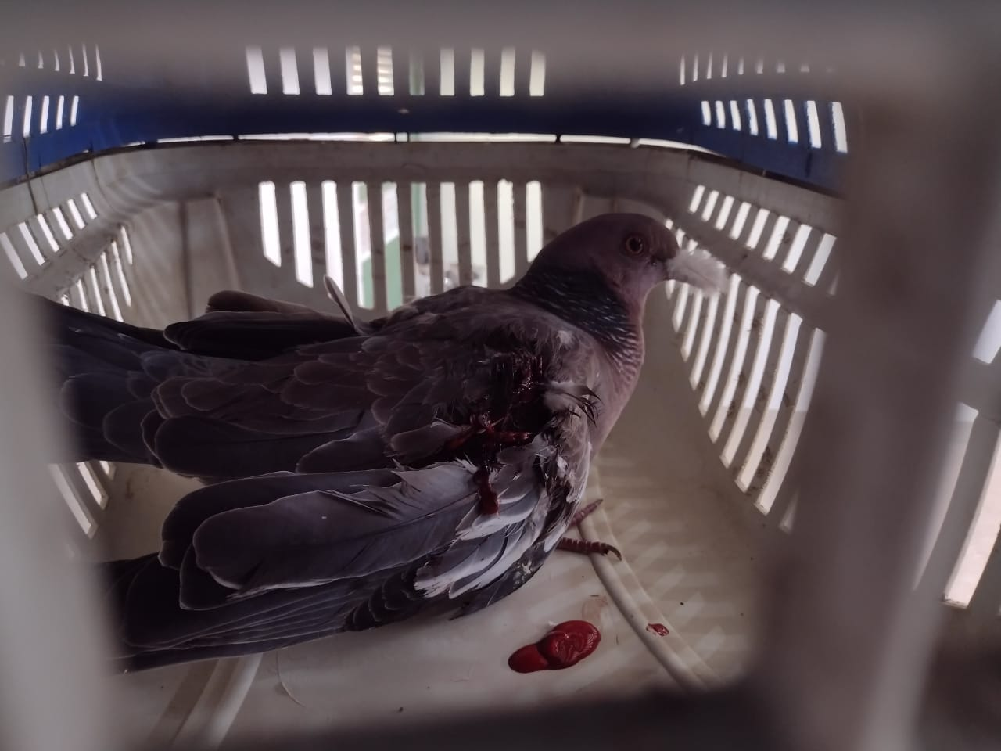
(RG 39610) Rolinha, encontrada em residência. Vindo de Mogi das Cruzes no dia 15/09/2022.

